Detta dokument beskriver det Representantorder-meddelande som ICA Sverige AB tillämpar vid mottagning via EDI från sina leverantörer. Dokumentet är avsett att vara ett arbetsunderlag vid diskussioner och tester i strävan att skapa ett effektivt elektroniskt stöd för affärskommunikation.
Dokumentet visar den informationsmängd och de data ICA Sverige AB kan ta emot och behandla. Avvikelser kan förekomma beroende på part och affärsuppgörelse. Detta diskuteras och beslutas med resp. affärspart.

Frågor:
Vid oklarheter eller frågor tag kontakt med anvisad kontaktperson eller ICA IT Support
telefon 08-561 50 585

Revision | Datum | Kommentar
1 | 93-02-19 | Viss EDIT anpassning samt layoutförändringar.
1.1 | 93-03-01 | Smärre rättelser och tillägg.
1.2 | 93-04-20 | Borttag UNH E0057.
1.3 | 94-05-31 | Borttag av PIA. Anpassning till AmiPro samt vissa layoutförändringar.
3 | 94-12-01 | Ny version, EANCOM/EDIT D.93A.
3.1 | 95-08-25 | DTM; önskad leveransvecka 77 utgår, PIA ZZZ - grossistens art. nr används ej.
3.2 | 96-02-12 | Smärre rättelser och förtydliganden.
3.3 | 97-12-19 | Rättelser och förtydliganden.
4 | 98-01-20 | Tillägg i PIA för användning av ICAs artikelnummer. Kodbyte 5 ersätter 2.
4.1 | 98-02-12 | Redigeringsändringar samt Komprimering .
4.2 | 98-04-07 | Dokument-Id infört samt smärre ändringar i text.
4.3 | 98-05-13 | Uppdaterat sidhuvudlayout.
4.4 | 98-07-08 | Förtydliganden i textavsnitten.
4.5 | 99-03-03 | Förtydliganden, Radnummer max 4 siffror.
4.6 | 02-12-06 | Ny dokument-ID (REPO-ORDR)
4.7 | 07-12-05 | Uppdaterat med aktuella uppgifter om ICA (bl.a. tel.nr till IT Support)

Meddelandestruktur

Meddelandet har följande schematiska struktur. Varje fyrkant representerar ett segment eller segmentgrupp. I rutan finns segmentets / segmentgruppens namn (t.ex UNH / G01), status (M=obligatorisk, C=villkorlig) och maximalt antal upprepningar (R=obegränsat). Skuggat segment markerar att ICA inte använder detta segment.

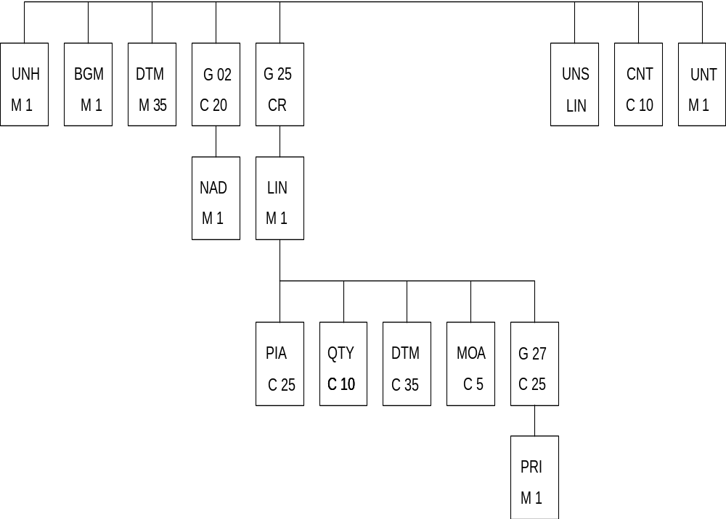

Tillämpning av segment

Nedan följer en översiktlig beskrivning av standardmeddelandet - EDIFACT med uppgift om den affärsinformation som finns i de olika segmenten. De med fet stil markerade segmenten används av ICA Sverige AB

Eventuell användning av andra segment eller kompletterande information i nämnda segment ska överenskommas mellan parterna och dokumenteras.

Orderhuvud:
UNH EDIFACT-styrinformation.
BGM typ av meddelande plus köparens beställningsnummer
DTM orderdatum
önskat leveransdatum
NAD köparens identitet (EAN lokaliseringsnummer)
varuleverantörens (EAN lokaliseringsnummer)

Orderrad:
LIN t.o.m. PRI upprepas för varje beställningsrad.
LIN orderradsnummer plus EAN artikelnummer
PIA varuleverantörens alt. ICAs artikelnummer
QTY beställd kvantitet
DTM ev specificering av leveransdatum per artikelrad
MOA specificering av nettobelopp för raden
PRI prisinformation för artikeln

Orderslut:
UNS avslutar orderraderna
CNT checksummor för kontroll av att meddelandet är komplett
UNT avslutar ordermeddelandet

Detaljbeskrivning:
På efterföljande sidor beskrivs varje segment med dess dataelement i detalj. I kolumnerna Segm/Elem, Benämning respektive EDIFACT Format används gängse Edifact-uttryck. För närmare förklaring till dessa hänvisas till motsvarande EDIFACT-dokumentation.
För kolumnen Innehåll gäller följande:
Fält som ej behandlas hos ICA markeras här med: xxxxxxxxxxxxxx
Fält som behandlas och har variabelt innehåll markeras med:
Fält som innehåller styrande koder markeras med fet stil (ex. UNOA)
För fält med bestämd information anges denna här i klartext (ex. ICAREP1)
Informationen i kolumnen EANCOM/EDIT Rekommendat är kodad enligt följande:
A = Fältet rekommenderas enligt EANCOM/EDIT standarden
D = Fältet är ett beroendefält vars användning styrs av specificerade omständigheter
M = Obligatoriskt fält enligt EANCOM/EDIT standarden
N = Ej rekommenterat fält enligt EANCOM/EDIT standarden
O = Valfri användning enligt EANCOM/EDIT standarden
R = Rekommenderat fält enl. EANCOM/EDIT standarden

UNB Interchange Header
Segment huvudsakligen för adressering av meddelandet, i kommunikationsnätet men även internt hos ICA.
Seg/  Elem | Benämning | EDIFACT  Format | Innehåll | EANCOM/EDIT  Rekommendat | Kommentarer
S001 | SYNTAX IDENTIFIER M
0001 | Syntax Identifier | M a4 | UNOA | M | UNOA
0002 | Syntax Version Number | M n1 | 2 | M | 2
S002 | INTERCHANGE SENDER | M |  | M | Avsändarens identitet
0004 | Sender Identification | M an..35 |  | M | EAN lokaliseringsnummer
0007 | Partner Ident. code Qualifier | C an4 | 14 | R | 14 = EAN Location Code
0008 | Address for reverse routing |  | xxxxxxxxxxxx
S003 | INTERCHANGE RECIPIENT | M |  | M | Mottagarens identitet
0010 | Recipient identification | M an..35 | 7 301 002 000 009 | M | EAN lokaliseringsnummer för ICA
0007 | Recipient identification | M an4 | 14 | M | 14 = EAN Location Code
0014 | Routing address |  | xxxxxxxxxxxxx
S004 | DATE/TIME OF PREPARATION | M
0017 | Date of Preparation | M an6 | Systemdatum | R | ÅÅMMDD
0019 | Time of Preparation | M n4 | Systemtid | R | TTMM
0020 | INTERCHANGE CONTROL REFERENCE | M an..14 |  | R | Unik referens från avsändaren
S005 | RECIPIENTS REFERENCE PASSWORD |  | xxxxxxxxxxxxx
0026 | APPLICATION REFERENCE | C an..14 | ICAREP1 | C | ICAREP1
0029 | PROCESSING PRIORITY, CODE |  | xxxxxxxxxxxxx
0031 | ACKNOWLEDGEMENT REQUEST |  | xxxxxxxxxxxxx
0032 | COMMUNICATIONS AGREEMENT ID. |  | xxxxxxxxxxxxxx
0035 | TEST INDICATOR | C n1 |  | C | blankt = skarpt meddelande  1 = testmeddelande

EXEMPEL:
UNB + UNOA : 2 + 0000000000000 : 14 + 7301002000009 : 14 + 990219 : 1415 + 123 ++ ICAREP1'

UNH Message Header
Segment enbart för information till programvaran som översätter EDIFACT-meddelandet.

Seg/  Elem | Benämning | EDIFACT  Format | Innehåll | EANCOM/EDIT  Rekommendat | Kommentarer
0062 | MESSAGE REFERENCE NUMBER | M an..14 | __________ | M | Meddelandets referensnummer Obligatorisk
S009 | MESSAGE IDENTIFIER | M |  | M
0065 | Message type identifier | M an..6 | ORDERS | M | Standardinformation
0052 | Message type version number | M an..3 | D | M | ----"----
0054 | Message type release number | M an..3 | 93A | M | ----"----
0051 | Controlling agency, coded | M an..2 | UN | M | ----"----
0057 | Association assigned code | C an..6 | EDIT30 | R | ----"----
0068 | COMMON ACCESS REFERENCE |  | xxxxxxxxxxxxx | N
S010 | STATUS OF THE TRANSFER |  | xxxxxxxxxxxxx | N
0070 | Sequence message transfer number |  | xxxxxxxxxxxxx
0073 | First/last sequence message transfer |  | xxxxxxxxxxxxx

Exempel:
UNH + 00000010000001 + ORDERS : D : 93A : UN : EDIT30'

BGM Beginning Of Message
BGM-segmentet identifierar meddelandet som Representantorder och innehåller ett orderreferensnummer.

Seg/  Elem | Benämning | EDIFACT  Format | Innehåll | EANCOM/EDIT  Rekommendat | Kommentarer
C002 | DOCUMENT | M |  | M
1001 | Document name, coded | C an..3 | 22E | R | 22E = Fabrikant-/Representantorder
1131 | Code list qualifier |  | xxxxxxxxxxxxxx | N
3055 | Code list resposible agency, coded | C an..3 | 9 | R | 9 = EAN
1000 | Document name | C an..35 | xxxxxxxxxxxxx | N
1004 | DOCUMENT NUMBER | C an..35 |  | R an..17 | Användarens unika order referens- nummer (max 10 siffror)
1225 | MESSAGE FUNCTION CODE | C an..3 | xxxxxxxxxxxxx | N
4343 | RESPONSE TYPE, CODED | C an..3 | xxxxxxxxxxxxx | D

Exempel:
BGM + 22E :: 9 + 123456'

DTM - Date/Time Reference
Två DTM-segment kan tas emot och behandlas.

Seg/  Elem | Benämning | EDIFACT  Format | Innehåll | EANCOM/EDIT  Rekommendat. | Kommentarer
C 507 | DATE/TIME/PERIOD | M |  | M
2005 | Date/Time/Period qualifier | M an..3 | 137 eller 2 | M | 137 = Dokumentdatum / orderdatum  2 = Önskat leveransdatum (ankomst till köparen).
2380 | Date/Time/Period | C an..35 | ÅÅÅÅMMDD | R | Datumuppgift
2379 | Date/Time/Period format qualifier | C an..3 | 102 | R | 102- Datumformatet  ÅÅÅÅMMDD

EXEMPEL:
DTM + 137 : 19980116 : 102' DTM + 2 : 19980202 : 102'

NAD - Name and Address

Två NAD-segmentet förväntas i meddelandet. Parter ska identifieras med EAN lokaliseringsnummer.

Seg/  Elem | Benämning | EDIFACT  Format | Innehåll | EANCOM/EDIT  Rekommendat. | Kommentarer
3 035 | PARTY QUALIFIER | M an..3 | BY eller OB | M | BY = Köpare, Butiik  OB = Beställare, leverantör
C082 | PARTY IDENTIFICATION | C |  | A
3039 | Party identification, coded | M an..17 |  | M | EAN lokaliseringsnummer
1131 | Code list qualifier | C an..3 | XXXXXXXXXXX | N
3055 | Code list responsible agency, coded | C an..3 | 9 | R | 9 = EAN

EXEMPEL:
NAD + BY + 7301002050004 :: 9' NAD + OB + 7301009999999 :: 9'

LIN - Line Item

LIN-segmentet identifierar en artikelrad. Om EAN-nummer används för identifiering av artikeln anges det här. Om ICA:s eller leverantörens artikelnummer används skall det anges i efterföljande PIA-segment.

Seg/  Elem | Benämning | EDIFACT  Format | Innehåll | EANCOM/EDIT  Rekommendat. | Kommentarer
1082 | LINE ITEM NUMBER | C n..6 | Radnummer | R | Radnumret. (max 4 siffror)
1229 | ACTION REQUEST CODE | C an..3 | xxxxxxxxxxxxx | N
C212 | ITEM NUMBER IDENTIFICATION | C |  | D
7140 | Item number | C an..35 | EAN13 el DUN14 | R | Artikelnumret i EAN-8-, EAN-13- eller DUN-14-format. Om EAN-nummer saknas används istället PIA-segmentet för att identifiera produkten.
7143 | Item number type | C an..3 | EN | R | EN = EAN-nummer
1131 | Code list qualifier | C an..3 | xxxxxxxxxxxxx | N
3055 | Code list responsible agency, coded | C an..3 | xxxxxxxxxxxxx | O
5495 | SUB-LINE INDICATOR | C an..3 | xxxxxxxxxxxxx | D
1222 | CONFIGURATION LEVEL | C n..2 | xxxxxxxxxxxxx | N
7083 | CONFIGURATION, CODED | C an..3 | xxxxxxxxxxxxx | D

EXEMPEL:
LIN + 1 ++ 1234567890123 : EN'

PIA - Additional Product Identification
PIA-segmentet används för att ange alternativ identifikation till en artikel. Om EAN-nummer inte används för identifiering av artikel (i LIN-segmentet) kan ICA ta emot PIA-segment med antingen leverantörens artikelnummer eller ICAs artikelnummer enl. nedan angivna koder.
När leverantörens artikelnummer används måste leverantörens identitet (EAN lokaliserings- nummer) anges i NAD-OB.

Seg/  Elem | Benämning | EDIFACT  Format | Innehåll | EANCOM/EDIT  Rekommendat. | Kommentarer
4 347 | PRODUCT ID FUNCTION, CODED | M an..3 | 5 | M | 5 = Artikelidentifikation
C212 | ITEM NUMBER IDENTIFICATION | M |  | M
7140 | Item number | C an..35 | Artikelnummer | R | Leverantörens artikelnummer  (max 10 tecken) alternatvt ICAs  (alltid 6 siffror)
7143 | Item number type | C an..3 | SA eller BP | R | SA - Leverantörens artikelnummer  BP - ICAs artikelnummer
1131 | Code list qualifier | C an..3 | xxxxxxxxxxxxx | N
3055 | Code list responsible agency, coded | C an..3 | xxxxxxxxxxxxx | O

EXEMPEL:
PIA + 5 + 1234567890 : SA' alternativt PIA + 5 + 660034 : BP'

QTY - Quantity
Segmentet anger beställd kvantitet för artikel som är specificerad i föregående LIN- / PIA-segment.

Seg/  Elem | Benämning | EDIFACT  Format | Innehåll | EANCOM/EDIT  Rekommendat. | Kommentarer
C186 | QUANTITY DETAILS | M |  | M
6063 | Quantity qualifier | M an..3 | 21 | M | 21 - Beställd kvantitet
6060 | Quantity | M n..15 | Beställd kvantitet | M | Kvantitet (max fem siffror)
6411 | Measure unit qualifier | C an..3 |  | D

EXEMPEL:
QTY + 21 : 200'
UNS Section Control

UNS-segment enligt EDIFACT-standarden.

Seg/  Elem | Benämning | EDIFACT  Format | Innehåll | EANCOM/EDIT  Rekommendat. | Kommentarer
0081 | SECTION IDENTIFICATION | M a1 | S | M

EXEMPEL:
UNS + S'

CNT Control Totals
ICA kan ta emot och behandla två CNT-segment.

Seg/  Elem | Benämning | EDIFACT  Format | Innehåll | EANCOM/EDIT  Rekommendat. | Kommentarer
C270 | CONTROL | M |  | M
6069 | Control qualifier | M an..3 | 1 eller 2 | M | 1 = Summa över kvantiteter i alla orderrader  2 = Summa antal orderrader
6066 | Control value | M n..15 |  | M | Summa för avstämning, kontroll.
6411 | Measure unit qualiifier | C an..3 | XXXXXXXXXX | O

EXEMPEL:
CNT + 1 : 123' CNT + 2 : 7'

UNT Message Trailer

UNT-segmentet enligt EDIFACT-standarden. Informationen kontrolleras av EDIFACT-översättaren.

Seg/  Elem | Benämning | EDIFACT  Format | Innehåll | EANCOM/EDIT  Rekommendat. | Kommentarer
0074 | NUMBER OF EGMENTSIN MESSAGE | M n..6 |  | M | Antal segment: meddelandet fr.o.m. föregående UNH t.o.m. UNT.
0062 | MESSAGE REFERENCE NUMBER | M an..14 |  | M | Samma referensnummer som i föregående UNH.

EXEMPEL:
UNT + 97 + 000000010000001'

UNZ Interchange Trailer

UNZ-segment enligt EDIFACT-standarden. Informationen kontrolleras av EDIFACT-översättaren.

Seg/  Elem | Benämning | EDIFACT  Format | Innehåll | EANCOM/EDIT  Rekommendat. | Kommentarer
0036 | INTERCHANGE CONTROL COUNT | M n..6 |  |  | Innehåller antalet meddelanden sedan föregående UNB.
0020 | INTERCHANGE CONTROL REFERENCE | M an..14 |  |  | Ska vara identisk med DE 0020 i föregående UNB.

EXEMPEL:
UNZ + 6 + 123'

